ХАКАТОН «КОД БУДУЩЕГО»
ЗАЯВКА
на участие со стартап-проектом (программный продукт)
Проект «Птицезор»
Номинация: сельское хозяйство
1. Общие сведения
«Птицезор» – программа для птичника с напольным содержанием бройлера. Обычная камера и тепловизор закреплены сверху и смотрят на один участок пола. По видео программа отмечает место павшей птицы, оценивает средний живой вес тех голов, которых в кадр было нормально видно, и считает, сколько голов видно в зонах камер. Тушку от спящей отличает тепло: павшая холоднее соседей. Мастер корпуса утром открывает экран: точки за ночь, две цифры по головам (сколько посадили по журналу и сколько видно в зонах), вес за сутки и строка, не села ли секция раньше обычного.
Заявка подаётся в номинации «Сельское хозяйство». По требованиям к материалам стартап-проект здесь понимается как программный продукт. На дату подачи окно программы уже открывается на компьютере: показ правила, утро мастера, схема зала и лист обхода сотрудника. Содержательная часть и инструкция пользователя лежат в открытом доступе: https://github.com/RoomzR/pticezor. Это прототип для защиты, не установка в хозяйстве и не готовый кейс. Алгоритм реализации дан в этой заявке и в презентации (файл PPTX, соотношение сторон 16:9). Видеоролик не прикладывается.
Команда – не больше 4 человек, возраст от 18 до 31 года, граждане Республики Беларусь. Графы таблицы заполняются до отправки. Без фамилий организатор не сможет включить команду в список на финал.
ФИО | Дата рождения | Место учёбы или работы | Роль в команде | Телефон и почта
 |  |  |  | rudenbelstad@gmail.com
Контакт для писем организаторов (один на команду): телефон ____________________, почта rudenbelstad@gmail.com.
2. Описание бизнес-идеи
На крупной площадке в одном корпусе сидят десятки тысяч голов. Две цифры, от которых зависит тур, до сих пор получают ногами и руками.
Первая цифра – падёж. Тушку собирают обходом. Зал длинный, к концу тура птица крупная, подстилка тёмная, павшую голову легко пройти мимо. Её находят через несколько часов или уже следующим проходом. Пока тушка лежит, для соседних голов это грязное место. В журнале обычно остаётся число вынесенных голов. Где они лежали, чаще всего не пишут, хотя именно место показывает, падёж размазан по залу или он собрался у стены, у поилки, у двери.
Вторая цифра – живой вес. Раз или два в неделю ловят несколько десятков голов, ставят на весы и отпускают. По выборке решают, идёт ли партия по кривой кросса, трогать ли корм и на какой день ставить сдачу. Между взвешиваниями график пустой. В руки при этом чаще попадается птица, которая хуже уворачивается, и средний вес выборки уезжает от среднего веса зала.
Камеры на корпусах иногда уже висят. По ним смотрят, что происходит в зале, но ни падёж, ни вес с картинки не считают.
«Птицезор» закрывает обе цифры камерами сверху. Каждая прикручена и по залу не ездит. Птицу ради веса не ловят. Ради падежа мастер идёт не вдоль всего прохода, а по точкам на плане. Расчёт стоит в тамбуре корпуса: связь на площадке рвётся, видео за территорию не отправляется.
Из тех же следов, без второй системы, видно ещё одно. Если к утру стадо сбилось в одну сторону или почти перестало ходить в тот час, когда вчера ходило, мастеру уходит короткое сообщение. Это не диагноз и не замена ветеринарного врача. Это повод проверить вентиляцию, температуру и воду раньше, чем суточный падёж уже вырос.
Дальше программа в работу специалиста не входит. Она не назначает корм, не ставит день убоя и не считает тушку в убойном цехе. Решение остаётся за хозяйством. Меняется только исходная цифра: она есть каждое утро, а не два раза за неделю.
3. Конкретные задачи, на которые нацелена разработка
Задача 1. Утренний список падежа по секции: число и место. Место нужно клеткой плана, чтобы человек дошёл до тушки, а не искал её по залу. Новая точка висит в статусе «ждёт проверки», пока мастер не отметит «падаль» или «живая». Без этой отметки спящую птицу рано или поздно запишут в падёж, и журнал разойдётся с фактом.
Задача 2. Оценка среднего живого веса за каждые сутки без отлова. На экран выходит медиана по тем головам, которых за день было нормально видно, и норма кросса на этот день жизни. Ориентир по точности – опубликованный опыт с обычной камерой над бройлером: средняя относительная ошибка около 7 % на возрасте примерно от 5 до 35 суток. Точность до грамма на одну голову не заявляется. Моложе пяти суток цифру не показываем: на мелком цыплёнке разброс выше. На последней неделе тура оценка с камеры сверяется контрольным взвешиванием, потому что сдача партии идёт по весам.
Задача 3. Сигнал, что секция ведёт себя не так, как вчера в этот же час. Считается доля птицы, которая почти не двигалась, и доля птицы по частям кадра. Сравнение только с этим залом и этим туром, не с чужой нормой из справочника. Сообщение для мастера короткое, без медицинских слов: «активность ниже обычной для этого часа» или «птица собралась у стены». Порог ставят по первой неделе наблюдения. Если включить сообщения с первого дня, мастер привыкнет их закрывать.
Задача 4. Счёт на площадке, без постоянного канала в интернет. Видеоархив корпус не покидает. Наружу, и только если хозяйство само так решит, уходит сообщение мастеру и одна суточная строка: падёж, медиана веса, отметка по активности.
4. Алгоритмы
4.1. Кадр и масштаб
Камера прикручена к конструкции. В работе она не ездит и не поворачивается. Высота примерно 2,5–3,5 м, ось близка к вертикали. Дальше в тексте слово «сдвиг» означает сдвиг птицы внутри кадра, не сдвиг камеры. Если крепление случайно толкнули, рамка плана съезжает и масштаб снимают заново: это поломка юстировки, не способ осмотреть зал. Масштаб берут один раз по мерной планке или по кормушке известной длины. Пиксель переводится в сантиметр и не пересчитывается, пока камера стоит на том же месте. Без этой проверки вес «поплывёт», а точка падежа встанет не в ту клетку плана.
4.2. Обнаружение птицы и сопровождение
Детектор семейства YOLO дообучается на кадрах того зала, где его повесят: свет, подстилка и плотность там свои. На каждом кадре он ставит рамку на видимую птицу. Сопровождение ByteTrack даёт рамке номер и тянет этот номер за птицей из кадра в кадр. Камера в этот момент стоит. Номер нужен, пока птицу видно. Когда её закрыли соседи, номер пропадает: это не вывод «птица пала», это дырка в следе. Карточку на каждую голову на весь тур не ведём. Рамки теряются и путаются, для среднего веса и для падежа поштучный паспорт не нужен.
4.3. Решение о падеже
Падёж не ставят за то, что голова долго не ходит. В тёмную паузу так лежит весь зал. Рядом с обычной камерой прикручен тепловизор. Оба смотрят в один прямоугольник пола и совмещены по тем же меткам на полу. Точку и днём, и ночью открывают только если пятно этой головы холоднее медианы соседей в кадре минимум на 4 °C и так держится 10 минут. Спящая остаётся в общем диапазоне стада, тушка остывает. Если холодных сразу много и пол тоже холодный, это сбой тепловизора, точек нет. Если замер весь кадр по движению, это сигнал активности из п. 4.5, не список тушек.
Позу считаем по рамке сверху, отдельную сеть на позу не ставим. Длинная сторона больше короткой в 2 раза и более – «на боку». Отношение меньше 1,8 – птица сидит, точки нет. Между 1,8 и 2 не решаем. Ночью ход не проверяют: зал лежит весь. Ночью хватает позы на боку и холода на 4 °C в течение 10 минут. Днём к этому добавляются ход соседей, смещение центра меньше 5 см за 15 минут и изменение рамки меньше 10 %. Шаг бройлера длиннее 5 см, дыхание короче. Спящая днём поднимает голову, рамка меняется, у тушки нет. Тёплая голова сообщение не получает ни днём, ни ночью.
У кормушки, у поилки и в углу живые закрывают тушку. Слипшиеся рамки в падёж не пишем. Пропавший номер в толпе тоже не падёж: следы рвутся при каждом кормлении. Линию запускают со щита, у поддона никто не дежурит. Если между птицами видно холодное пятно на 4 °C ниже соседей, точку ставят сразу. Если тушку закрыли целиком и пятна нет, клетку смотрят через 15 минут после остановки линии. Под поддоном кормушки пола не видно ни обычной камере, ни тепловизору. Эта маска на плане закрашена и в детектор не входит.
Дальше точка падает на план и мастеру уходит сообщение. Он нажимает «падаль» или «живая». Оба ответа сохраняются и идут в дообучение позы этого корпуса. Если в том же месте за несколько часов запись уже открыта, вторая не создаётся: лежащую тушку нельзя посчитать дважды. В суточный падёж входят только подтверждённые точки. Непроверенные видны отдельно и в журнал до отметки мастера не попадают.
4.4. Оценка живой массы
В формулу не берётся рамка с края кадра и рамка, которая слиплась с соседней. У остальных берутся ширина, высота и площадь в сантиметрах по п. 4.1 и возраст партии в сутках. Это вход регрессии. На прототипе достаточно линейной модели или полинома небольшой степени. Учить её нужно на весах того кросса, который стоит в этом зале. В разные дни тура взвешивают несколько десятков голов и в тот же день оставляют кадр. Чужой кросс в ту же формулу не подмешивается: в одном возрасте Ross и Cobb по корпусу не совпадают, и чужая кривая даст красивый график мимо факта.
За сутки на экран выводится медиана оценок, не среднее. Среднее тянут в сторону случайные срывы рамки, медиана к этому спокойнее. Рядом показывается нормативная кривая кросса на данный день жизни. Моложе пяти суток оценку веса с камеры не выводим.
Ориентир, от которого считаем цель пилота, опубликован: по видео сверху средняя относительная ошибка оценки массы бройлера около 7 % (опыт с обычной камерой, возраст примерно 5–35 суток; Campbell и соавторы, Smart Agricultural Technology, 2025). Системы с объёмной камерой на последней неделе тура заявляют порядка 50–100 г на голову. После калибровки на своём кроссе медиана секции должна лечь около этих 7 %. Если контрольные весы покажут хуже, в отчёте пилота так и останется. Подтягивать график к желаемой кривой нельзя: мастер тогда смотрит на картинку, а не на стадо.
4.5. Активность и размещение по залу
За час считается доля голов, у которых центр рамки сместился меньше 5 см, и доля птицы по сетке кадра 3×3. Мельче сетка уже шумит: головы перекрывают друг друга. Сигнал уходит, если доля замерших выросла больше чем на 15 процентных пунктов против того же часа вчера в этой партии. Первые сутки тура сообщения копят на экране и в телефон не шлют: сравнивать не с чем.
4.6. Сколько голов видно в зонах камер
Одна камера видит свой прямоугольник пола, не весь птичник. На секцию ставят несколько камер и стыкуют зоны так, чтобы один и тот же кусок пола не вошёл в две зоны целиком. В каждой зоне считают головы, которых в этот час нормально видно, и складывают зоны. На экран выходят две цифры. Первая – сколько посадили: её берут из журнала при заселении, видео её не придумывает. Вторая – сколько голов видно в зонах камер. Разница между ними – сигнал: слепая зона, перекрытие и падёж, который мастер ещё не подтвердил. Вторую цифру не подписывают «поголовье корпуса» и в акт инвентаризации не ставят. Ошибка счёта по кадрам на плотной посадке около 5 %. На секции 25 000 голов это около 1 000–1 500 голов. На макете для примера стоит разрыв 1 160 при посадке 25 000. Журнал посадки и документы на сдачу партии камера не заменяет.
4.7. Что в алгоритм не входит
Нет постановки диагноза, нет прогноза цены мяса и нет команды на кормовую линию. Видео не заводит карточки на каждую голову на весь тур и не подменяет инвентаризацию. Весовую платформу, на которую птица заходит сама, не ставим: она меряет только тех, кто на неё встал. Вес в проекте – медиана по рамкам обычной камеры.
5. Применяемые и планируемые технологии
До финала 13 ноября собирается прототип на ролике. Железо промышленного исполнения нужно на площадке, для защиты достаточно жёстко закреплённой камеры с видом сверху и того же алгоритма.
Часть | Что применяется
Съёмка | Обычная камера и тепловизор 160×120 или выше, оба сверху, высота 2,5–3,5 м, один прямоугольник пола. Для ролика на финал хватает пары, жёстко закреплённой рядом.
Масштаб | Мерная планка или кормушка известной длины. Пиксель переводится в сантиметр один раз и держится, пока камера стоит на месте.
Обнаружение | YOLO на PyTorch, дообучение на кадрах зала. Открытые ролики бройлерных помещений – только для чернового прототипа.
Сопровождение | ByteTrack. Номер следа живёт, пока птица в кадре.
Падёж и вес | Падёж: поза на боку и пятно холоднее медианы соседей на 4 °C не меньше 10 минут. В толпе без холодного пятна точку не ставят. Вес: регрессия (scikit-learn) по размеру рамки и возрасту, обучение на весах своего кросса.
Экран и сообщение | Python, OpenCV, FastAPI, страница в браузере. Сообщение мастеру – в тот канал, который смена уже читает.
Где считается | Компьютер в тамбуре: NVIDIA Jetson или промышленный мини-ПК. Видео за территорию хозяйства не отправляется.
Рисунок 1 показывает, как это садится в секцию. Рисунок 2 – утренний экран уже собранного окна. Цифры на снимке учебные, к конкретному хозяйству не относятся.
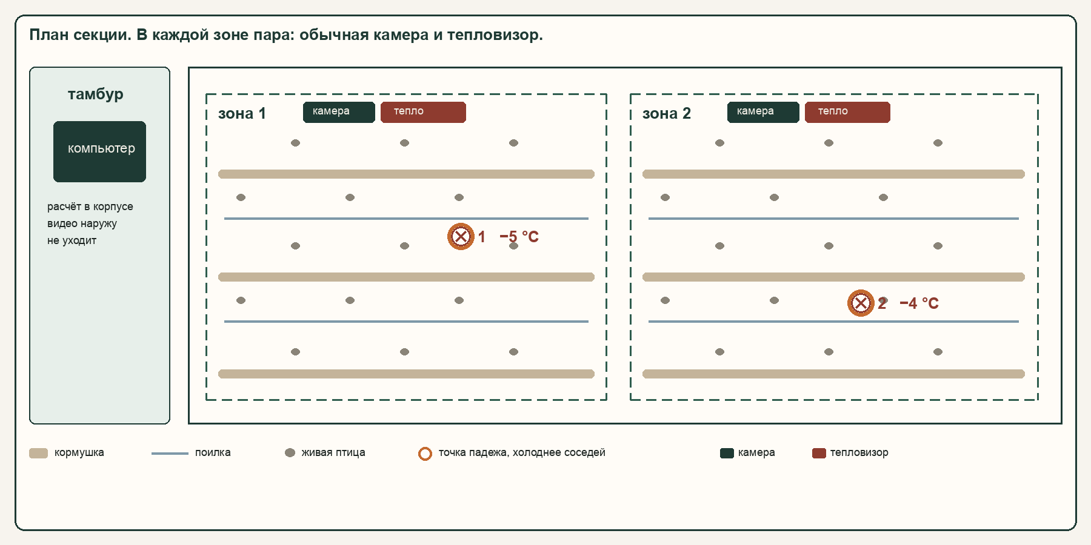
Рисунок 1 – Две зоны на секцию. В каждой обычная камера и тепловизор на один пол. Красным – точка падежа, она холоднее соседей.
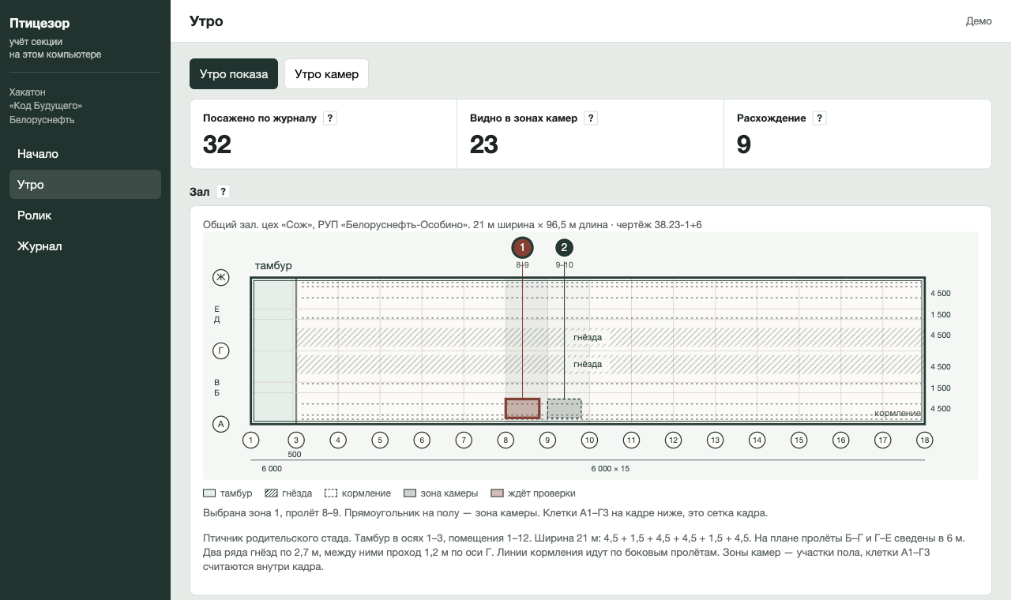
Рисунок 2 – Утренний экран программы. Цифры учебного ролика, к конкретному хозяйству не относятся.
6. Как с этим работает мастер корпуса
Утром мастер открывает окно программы. Сообщение смене остаётся на этом экране и наружу не уходит. Он видит точки за ночь, две цифры по головам (посажено по журналу и видно в зонах камер), медиану веса против нормы кросса и строку по активности. Если расхождение по головам выросло, он смотрит сначала точки падежа, а не пересчитывает зал. Непроверенную точку проходит по клетке плана. Если это падаль – отмечает в программе и выносит тушку по обычному порядку хозяйства. Если птица живая – жмёт «живая», и эта точка в суточный падёж не входит. Схему зала разбирает мастер. Камеру включает сотрудник, не мастер.
Раз в неделю на время пилота остаётся обычное контрольное взвешивание. Средний вес выборки мастер вносит в программу рядом с медианой камеры. Так копится расхождение, без которого про точность говорить рано. Отлов ради ежедневного графика не нужен. Отлов ради проверки графика – нужен.
Ставить камеру можно не останавливая тур, в тот санитарный порядок, который на корпусе уже действует. В алгоритм это не входит, но без соблюдения прохода на площадку проект туда не пустят, и в заявке это лучше сказать прямо.
7. Эффект и как его проверить
Цифры ниже – схема для разговора о пилоте. Полученной экономии на дату заявки нет, хозяйство под пилот не названо.
Берём для прикидки секцию на 25 000 голов и тур около 40 суток. Если за счёт более раннего съёма тушки и сигнала по активности падёж секции за тур будет ниже на 0,3–0,5 процентного пункта, это 75–125 голов. Так ли выйдет, видно только в сравнении с соседней секцией того же тура, где учёт оставили прежним. Без соседней секции эту экономию в отчёт пилота ставить нельзя.
Труд считается проще и уже на двух неделях. Одни и те же люди обходят зал несколько дней по-старому и несколько дней по точкам на плане. В лист пилота пишется время, а не впечатление.
По весу польза в том, что точка на графике есть каждое утро. Решение «партия отстаёт» принимают по серии дней, поэтому ошибка отдельного дня около 7 % для такого решения приемлема. Документы на сдачу партии остаются на весах. Камера их не подменяет.
Порядок пилота, который предлагаем хозяйству: одна секция, две пары (обычная камера и тепловизор), две недели рядом со старым обходом, контрольное взвешивание не реже раза в неделю. В конце три числа. Первое – доля сигналов, которые мастер подтвердил как падаль. Второе – среднее расхождение медианы с контрольными весами. Третье – время обхода с планом и без плана. Эти три числа и есть результат пилота.
8. Что будет готово к финалу
Финал очный, 13 ноября 2026 г., г. Речица, ДКиТ «Нефтяник». Заявка и презентация направляются на marafon@beloil.by до 30 сентября 2026 г.
К защите готовится прототип на видео, не установка в хозяйстве. Окно уже собрано: роли мастера и сотрудника, утренний экран с графиками этого разбора, схема зала по чертежу, демо-ролик с правилом падежа, локальные камеры без отправки видео наружу. На показе 13 ноября открывается этот прототип. Что проверяется только на площадке, сказано отдельно: подтверждение мастером на живой птице, расхождение с контрольными весами, время обхода.
Готового кейса хозяйства нет: пилот не проводился, экономия не получена. Ссылка на ресурс с содержательной частью проекта и инструкцией пользователя: https://github.com/RoomzR/pticezor. Тот же адрес записан отдельным документом на ноутбуке.

